
МБОУ «Чувашско – Чебоксарская основная общеобразовательная школа Новошешминского муниципального района РТ»
ИСКРА
Детская организация

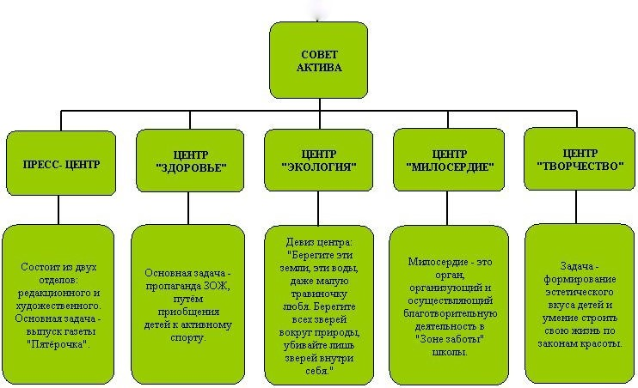
Структура детской организации

Радость в общении,
скорость в делах,
ум в упражнениях.
Мы – в первых рядах!

Наш девиз:

Патриотическое
Спорт и здоровье
Образование
Экология
Милосердие
Направления работы
Эстетическое

